**Порт**(port) — индивидуальная **точка взаимодействия (interaction point)** структурированного классификатора и его частей с внешними по отношению к ним сущностями.

Порт изображается как небольшой квадратик на границе структурированного классификатора или части (1).

Для порта может быть указано имя (2), а также тип (3) и кратность (4).

Если указан тип, то это должен быть интерфейс, по которому происходит

взаимодействие через данный порт.

Впрочем, тип можно и не указывать, а явно присоединить к порту один или несколько предоставляемых и/или требуемых интерфейсов (5), через которые осуществляется взаимодействие с окружающим миром.

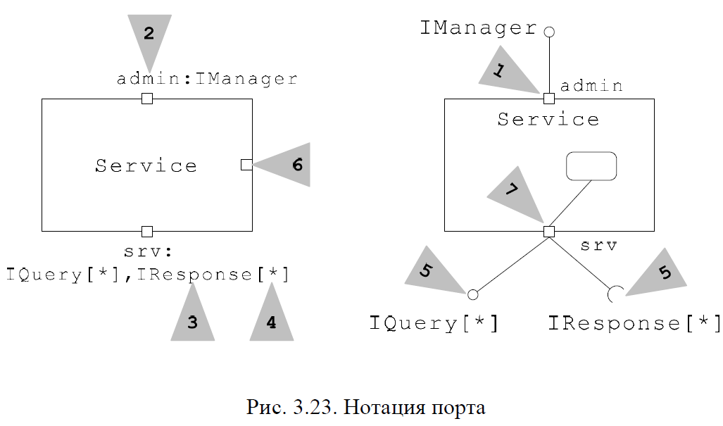

**Экземпляры структурированных классификаторов могут быть связаны между собой** явными (например, ассоциации) или неявными (например, зависимости) **отношениями**.

В рамках структурированного классификатора эти отношения представляются в виде **соединителей**.